

君逸康康复专科门诊

JunYiKang Specialized Clinical of Rehabilitation

**----专治颈肩腰腿疼痛**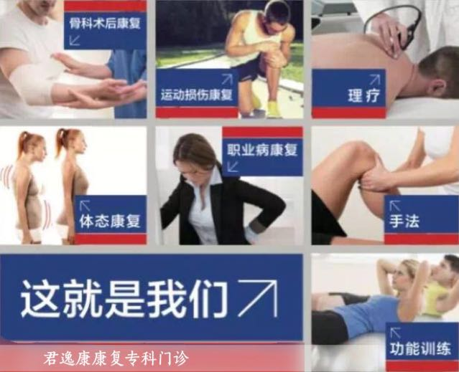

我院是由贵州汉方健康产业投资有限公司全额投资,以中南大学疼痛研究所及南华附一、附二专家团队为技术依托,集智慧医疗、智能家居、高端健康会所为一体的专门治疗颈肩腰腿疼痛的五星级专科医疗机构，致力于打造专业、权威、高端、舒适、便捷的医疗服务。

贵州汉方健康产业投资有限公司隶属于香港上市公司 ——华翰健康产业控股有限公司，目前资产规模超过60亿元，年销售额超过50亿元，旗下合作及控股医院达60余家。拟以“君逸康”为品牌，打造引领全国先进医疗模式的疼痛康复专科连锁医院。

衡阳君逸康专科门诊花巨资引进美国智能脉冲设备，挪威悬吊核心肌肉训练系统、臭氧治疗仪、威伐光、体外反博治疗仪、射频治疗仪、C形臂机、红外

热像检测仪、肌骨超声仪等先进设备。以传统中医治疗为基础，以整脊治疗及微创介入治疗为特色，为解除颈肩腰腿疼痛提供最好的医疗条件。

我院常年聘请国内知名脊椎微创专家，疼痛康复专家以及高级康复治疗师坐诊并指导医疗。目前我院指导专家有南华附一康复科廖瑛教授，著名外科专家杨林教授；南华附二疼痛科主任何云武副教授。

我院占地面积二千余平方米，有医技人员20人，其中主任医师2人，副主任医师2人，主治医生2人，开展的医疗服务项目主要有：1、与脊柱相关的疼痛和慢性顽固性疼痛的微创介入治疗。2、颈肩腰腿疾病的中西医康复治疗及特色整脊治疗。3、姿势、力线异常导致的颈肩腰腿疼痛的欧式矫正术。

医院位于衡阳市石鼓区蒸湘北路60号，交通便利，北通107国道，西接衡阳市中心汽车站，距离衡阳市火车站仅5公里，距离高铁衡阳东站车程30分钟，有多路公交直达，市内乘坐227路、138路、158路、222路、449路公交车到易赖街口站直达，或者121路、126路、130路、134路、152路、313路到易赖街站步行100米即是，医院周边银行、超市、饭店、公园一应俱全。

颈肩腰腿痛是一种常见病、多发病，是对发生在颈部、肩部、腰部及膝关节等部位疼痛的统称，一般是由慢性劳损及无菌性炎症引起的以病患部位疼痛、关节活动受限为主的一组症状。包含的疾病很多：颈椎病、肩周炎、肩袖损伤、肱骨外上髁炎、腰椎间盘突出症、腰肌劳损、肌纤维组织炎、膝关节炎等；但均可归属到肌肉骨骼疾病的范畴。

颈肩腰腿痛的治疗方法目前主要是：

1.药物治疗

2.物理因子治疗（理疗）

3.中医传统治疗：中药、针灸推拿等

4.神经阻滞等。

上述方法虽然有效但效果难以持续，容易复发，原因就是没有从根本解决问题。目前研究认为肌肉骨骼疼痛致病的关键因素是生物力学因素，由于肌肉不平衡、姿势不良、动作模式错误等引起的。

康复治疗的新思路：

1.基础处理：消炎消肿镇痛

2.局部处理：消除局部激痛点、扳机点

3.评估：整体评估、力学与姿势评估

4.生物力学调整：手法、牵引、矫正

5.主动运动康复：强化本体感觉、增强运动协调性与灵活性、增强稳定性、提高局部耐力及整体耐力

在肌肉骨骼疼痛康复治疗的新思路上，君逸康康复专科门诊在发扬传统治疗方法优势的基础上，引进先进治疗仪器及治疗技术，为广大患者解除病痛，让疗效更加持久。

目前，我院在发扬传统治疗方法优势的基础上，引进先进治疗仪器和治疗技术，让疗效更加持久。方案开展项目有：

一、物理因子治疗：中频、超短波、超声波等

二、生物力学调整技术：

1.骨关节整复和松动：手法、智能iQ脉冲枪调整、SET悬吊

2.脊柱曲度不良、间盘高压：电脑牵引

3.软组织放松、牵伸及松动术：手法、SET悬吊

4.人体运动学胶布固定技术：肌效贴

三、主动运动康复：感觉训练、稳定性训练、肌肉耐力训练等

四、中医传统治疗：针灸、推拿、拔罐、子午流注治疗仪、中医定向透药治疗仪

五、微创手术：

1.内镜下椎间孔镜腰椎盘髓核摘除术，脊椎内镜颈椎间盘髓核摘除术

2.椎体成形术

3.双侧股骨头钻孔减压治疗

4.髋部肌腱松解治疗

5.全麻下肩关节手法松解治疗

6.腰背部肌腱松解术

7.选择性神经根阻滞术

8.脊神经后支脉冲射频术

9.脊椎间盘等离子消融术+神经根阻滞术

10.颈2背根神经节脉冲射频术

11.选择性神经根阻滞术+脉冲射频术

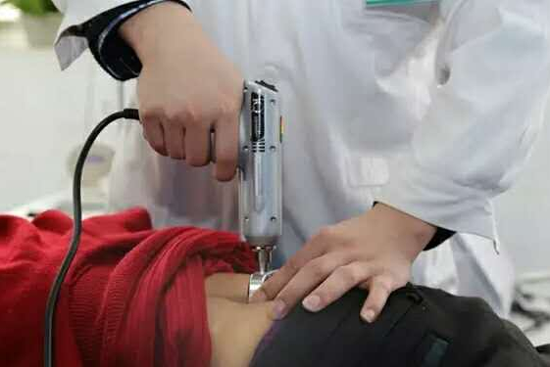

**图为智能iQ脉冲枪治疗**

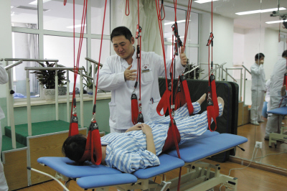

**图为SET悬吊治疗**

君逸康康复专科门诊，将集国内最优质的医疗资源，用国际最先进的医疗设备，为衡阳人民高品质的无痛生活保驾护航。

消除颈肩腰腿疼痛 —— 我们更专业！

门诊地址：衡阳市蒸湘北路60号

咨询电话：0734-8129799